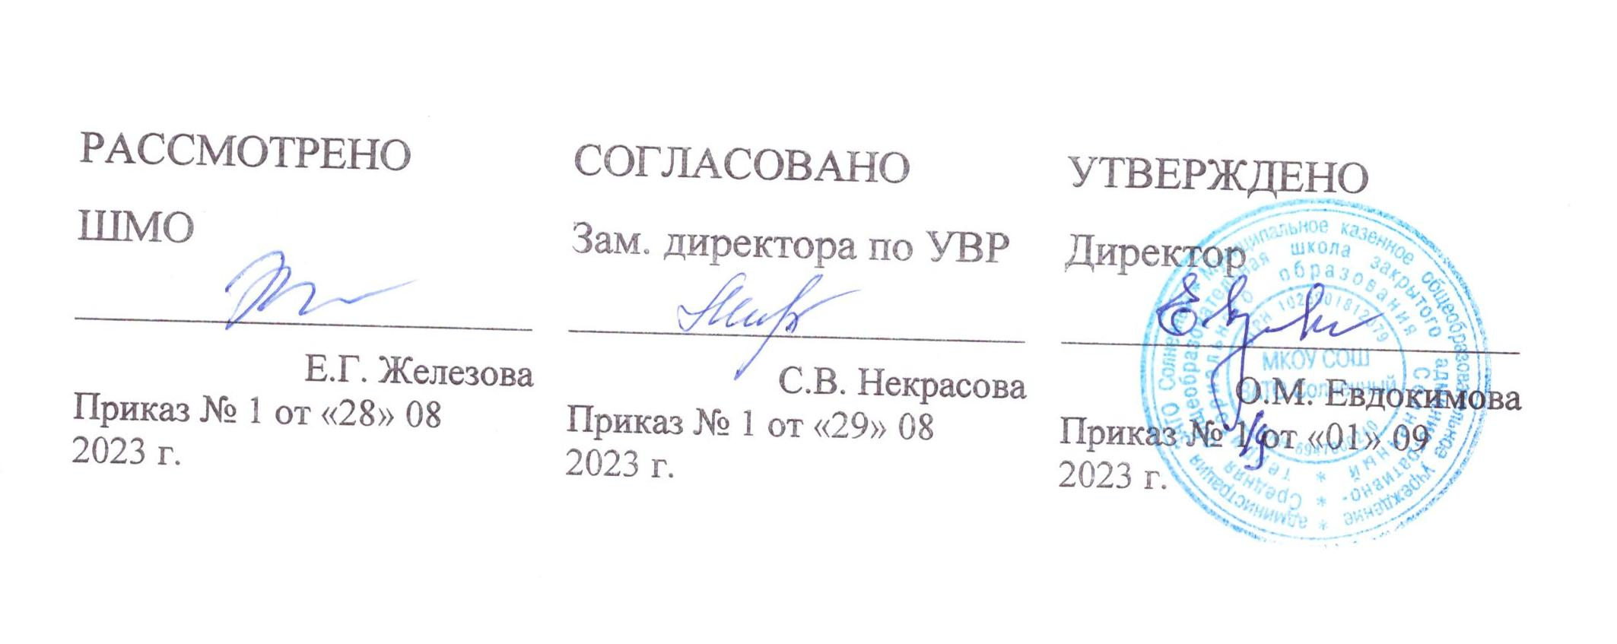

РАБОЧАЯ ПРОГРАММА
по курсу внеурочной деятельности «Робототехника»
5-8 классы

2023 г.
П.Солнечный

Пояснительная записка
Рабочая программа кружка составлена на основе рекомендаций Федеральной целевой программы «Развитие дополнительного образования детей в Российской Федерации до 2020 года» и методических рекомендаций Ассоциации 3Д образования.
Дополнительная общеобразовательная общеразвивающая программа технической направленности «Основы 3D моделирования» составлена для организации внеурочной деятельности учащихся среднего звена основной школы и ориентирована на учащихся, проявляющих интересы и склонности в области информатики, математики, физики, моделирования. Освоение данного направления позволяет решить проблемы, связанные с недостаточным уровнем развития абстрактного мышления, существенным преобладанием образно-визуального восприятия над другими способами получения информации.
Деятельность по моделированию способствует воспитанию активности школьников в познавательной деятельности, развитию высших психических функций (повышению внимания, развитию памяти и логического мышления), аккуратности, самостоятельности в учебном процессе.
Поддержка и развитие детского технического творчества соответствуют актуальным и перспективным потребностям личности и стратегическим национальным приоритетам Российской Федерации.
Актуальность данной программы состоит в том, что она направлена на овладение знаниями в области компьютерной трехмерной графики конструирования и технологий на основе методов активизации творческого воображения, и тем самым способствует развитию конструкторских, изобретательских, научно-технических компетентностей и нацеливает детей на осознанный выбор необходимых обществу профессий, как инженер- конструктор, инженер-технолог, проектировщик, дизайнер и т.д.
Работа с 3D графикой – одно из самых популярных направлений использования персонального компьютера, причем занимаются этой работой не, только профессиональные художники и дизайнеры.
Данные направления ориентируют подростков на рабочие специальности, воспитывают будущих инженеров – разработчиков, технарей, способных к высокопроизводительному труду, технически насыщенной производственной деятельности.
Новизна данной программы состоит в том, что занятия по 3D моделированию помогают приобрести глубокие знания в области технических наук, ценные практические умения и навыки, воспитывают трудолюбие, дисциплинированность, культуру труда, умение работать в коллективе. Знания, полученные при изучении программы «Основы 3D-моделирования», учащиеся могут применить для подготовки мультимедийных разработок по различным предметам – математике, физике, химии, биологии и др. Трехмерное моделирование служит основой для изучения систем виртуальной реальности.

Цели и задачи курса
Цели:
- Повышать интерес молодежи к инженерному образованию.
- Показать возможности современных программных средств для обработки трёхмерных изображений.
- Познакомить с принципами и инструментарием работы в трехмерных графических редакторах, возможностями 3D печати.
Задачи:
- Развитие творческого мышления при создании 3D моделей.
- Формирование интереса к технике, конструированию, программированию, высоким технологиям.
- Развитие логического, алгоритмического и системного мышления.
- Формирование навыков моделирования через создание виртуальных объектов в предложенной среде конструирования.
- Углубление и практическое применение знаний по математике (геометрии).
- Расширение области знаний о профессиях.
- Участие в олимпиадах, фестивалях и конкурсах технической направленности с индивидуальными и групповыми проектами.
Место в учебном плане
Программа рассчитана на 1 год, с проведением занятий 1 раз в неделю. Продолжительность занятия 35 минут.
Содержание занятий отвечает требованию к организации внеурочной деятельности. Подбор заданий отражает реальную интеллектуальную подготовку детей, содержит полезную и любопытную информацию, способную дать простор воображению.
Результаты освоения личностные, метапредметные и предметные результаты освоения учебного предмета
Личностные результаты:
- формирование ответственного отношения к учению, готовности и способности, обучающихся к саморазвитию и самообразованию на основе мотивации к обучению и познанию;
- формирование целостного мировоззрения, соответствующего современному уровню развития науки и общественной практики;
- развитие осознанного и ответственного отношения к собственным поступкам при работе с графической информацией;
- формирование коммуникативной компетентности в процессе образовательной, учебно-исследовательской, творческой и других видов деятельности.
Метапредметные результаты:
- умение ставить учебные цели;
- умение использовать внешний план для решения поставленной задачи;
- умение планировать свои действия в соответствии с поставленной задачей и условиями ее реализации;
- умение осуществлять итоговый и пошаговый контроль выполнения учебного задания по переходу информационной обучающей среды из начального состояния в конечное;
- умение сличать результат действий с эталоном (целью);
- умение вносить коррективы в действия в случае расхождения результата решения задачи с ранее поставленной целью;
- умение оценивать результат своей работы с помощью тестовых компьютерных программ, а также самостоятельно определять пробелы в усвоении материала курса.
Предметные результаты:
- умение использовать терминологию моделирования;
- умение работать в среде графических 3D редакторов;
- умение создавать новые примитивные модели из имеющихся заготовок путем разгруппировки-группировки частей моделей и их модификации;
- умение самостоятельно определять цели своего обучения, ставить и формулировать для себя новые задачи в учёбе и познавательной деятельности, развивать мотивы и интересы своей познавательной деятельности;
- владение основами самоконтроля, самооценки, принятия решений и осуществления осознанного выбора в учебной и познавательной деятельности;
- умение определять понятия, создавать обобщения, устанавливать аналогии, классифицировать, самостоятельно выбирать основания и критерии для классификации, устанавливать причинно-следственные связи, строить логическое рассуждение, умозаключение (индуктивное, дедуктивное и по аналогии) и делать выводы;
- умение создавать, применять и преобразовывать графические объекты для решения учебных и творческих задач;
- умение осознанно использовать речевые средства в соответствии с задачей коммуникации;
- поиск и выделение необходимой информации в справочном разделе учебников;
- владение устной и письменной речью.
Формы организации учебных занятий:
- проектная деятельность самостоятельная работа;
- работа в парах, в группах;
- творческие работы;
- индивидуальная и групповая исследовательская работа;
- знакомство с научно-популярной литературой.
Формы контроля:
- практические работы;
- мини-проекты.
Методы обучения:
- Познавательный (восприятие, осмысление и запоминание учащимися нового материала с привлечением наблюдения готовых примеров, моделирования, изучения иллюстраций, восприятия, анализа и обобщения демонстрируемых материалов).
- Метод проектов (при усвоении и творческом применении навыков и умений в процессе разработки собственных моделей).
- Систематизирующий (беседа по теме, составление систематизирующих таблиц, графиков, схем и т.д.).
- Контрольный метод (при выявлении качества усвоения знаний, навыков и умений и их коррекция в процессе выполнения практических заданий).
- Групповая работа.

Содержание программы

Введение в 3D моделирование (1 час)
Инструктаж по технике безопасности.
3D технологии. Понятие 3D модели и виртуальной реальности. Области применения и назначение.

Объемное рисование 3д ручкой(11часов)
Рисование плоских фигур. Создание плоских элементов для последующей сборки. Сборка 3д моделей из плоских элементов. Объемное рисование моделей.

Печать 3D моделей (4 часа)
Технологии 3D печати. Экструзия. 3D принтер особенности подготовки к печати.

Моделирование в Tinkercad (8 часов)
Пользовательский интерфейс. Простые объемные фигуры. Создание сложной объемной модели из простых. Подготовка и экспорт 3D модели для печати. Дополнительные возможности.

Конструирование в LEGO Digital Designer (7 часов)
Режимы LEGO Digital Designer. Интерфейсе программы. Панель деталей. Инструментальная панель. Выделитель. Выделение деталей, скрепленных друг с другом, деталей одного цвета, одинаковых деталей. Копирование. Вращение. Совмещение. Изгиб. Заливка. Удаление. Сборка моделей. Анимация сборки.

Творческие проекты (5 часов)
Выполнение творческих заданий и мини-проектов по созданию 3D моделей в изученных редакторах и конструкторах.

Тематическое планирование
Тема | Количество часов

Введение в 3D моделирование(1ч)
Введение в 3D моделирование | 1

Объемное рисование 3д ручкой(11ч)
Рисование плоских фигур | 2
Создание плоских элементов для последующей сборки | 4
Сборка 3д моделей из плоских элементов | 2
Объемное рисование моделей | 3

Печать моделей на 3д принтере(4ч)
Технологии 3D печати | 2
3D принтер особенности подготовки к печати | 2

Моделирование в Tinkercad(8ч)
Пользовательский интерфейс | 2
Простые объемные фигуры | 2
Создание сложной объемной модели из простых | 2
Подготовка и экспорт 3D модели для печати | 2
Конструирование в LEGO Digital Designer (7 ч)
Режимы LEGO Digital Designer. Интерфейсе программы. Панель деталей. Инструментальная панель | 1
Выделитель. Выделение деталей, скрепленных друг с другом, деталей одного цвета, одинаковых деталей | 2
Копирование. Вращение. Совмещение. Изгиб | 2
Заливка. Удаление. Сборка моделей. Анимация сборки | 2
Творческие проекты(5 ч)
Выполнение творческих заданий и проектов по созданию3D моделей | 5
Всего | 36

